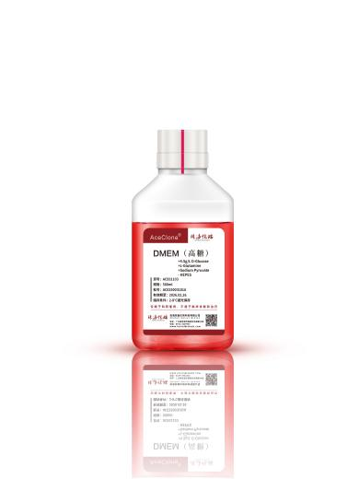**DMEM使用说明书**

【产品名称】：DMEM

【产品货号】：ACE01102（低糖）、ACE01103（高糖）

【包装规格】：500ml

【主要成分】：本产品含葡萄糖（ACE01102：1g/L；ACE01103：4.5g/L）、

丙酮酸钠、碳酸氢钠、酚红、丙谷二肽（L-Alanyl-L-Glutamine，长效谷氨酰胺），

不含HEPES。

**【适用范围】：仅限于科研使用，不适于临床诊断和治疗。**

【预期用途】：DMEM是一种改进的 Eagle 基础细胞培养基（BME），含有四倍浓度的氨基酸和维生素，支持多种哺乳动物细胞的培养，包括原代成纤维细胞、神经元、胶质细胞、HUVECs和平滑肌细胞，以及HeLa、Cos-7 和 PC-12 等细胞系。

【运输要求】：常温运输。

【存储条件及有效期】：2~8℃避光保存，有效期12个月。

【使用方法】：

|  |
| --- |
| **本产品为过滤除菌产品，需额外添加血清或其它添加物，在含5%~10%CO2的培养箱中培养细胞。** |